典型web应用程序结构
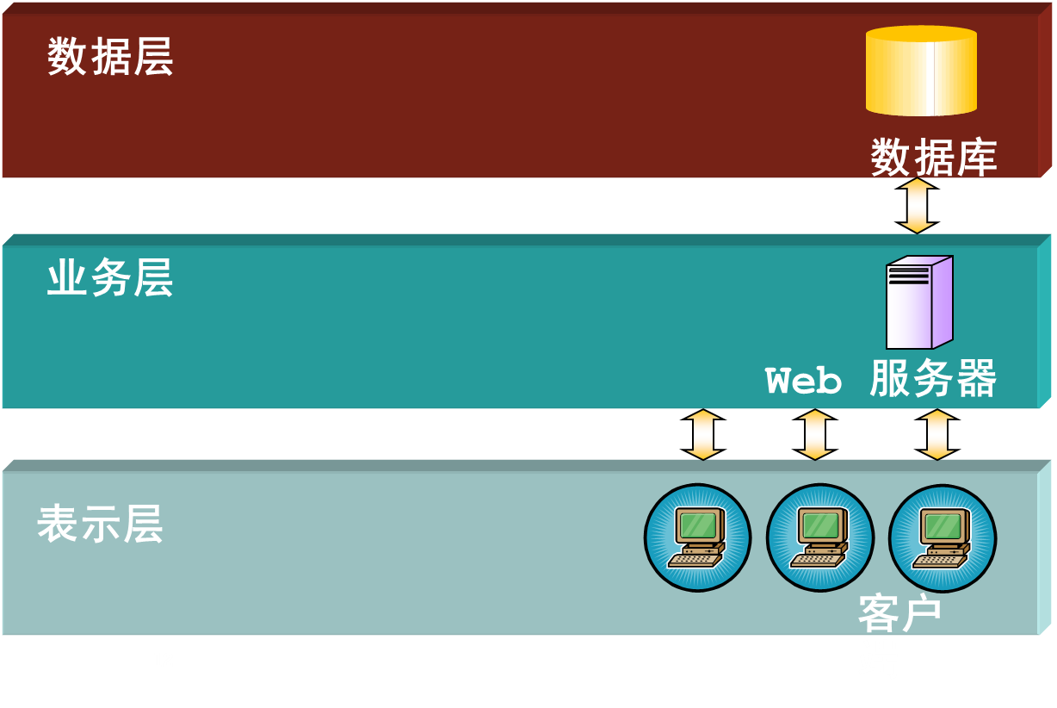
Apache与Tomcat有什么关系和区别

apache支持静态页，tomcat(是Apaceh的扩展，可以独立Apache运行)支持动态的，比如servlet等
一般使用apache+tomcat的话
apache只是作为一个转发，对jsp的处理是由tomcat来处理的
Apache负责接受所有来自客户端的HTTP请求，然后将Servlets和JSP的请求转发给Tomcat来处理。Tomcat完成处理后，将响应传回给Apache，最后Apache将响应返回给客户端
如果客户端请求的是静态页面，则只需要Apache服务器响应请求
如果客户端请求动态页面，则是Tomcat服务器响应请求(tomcat也可以处理静态只是不如apache)

servlet容器能(Tomcat)提供什么？
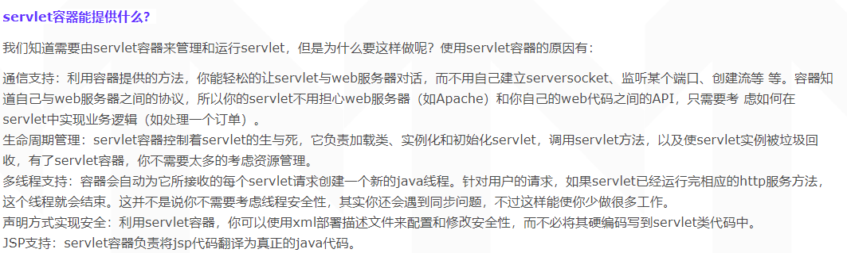
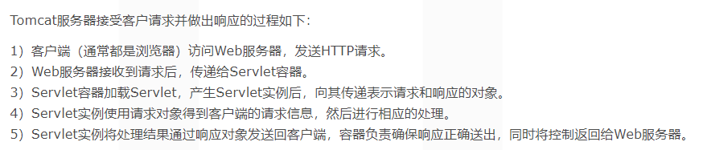
get和post请求的区别？
- get请求用来从服务器上获得资源，而post是用来向服务器提交数据；
- get将表单中数据按照name=value的形式，添加到action 所指向的URL 后面，并且两者使用"?"连接，而各个变量之间使用"&"连接；
post是将表单中的数据放在HTTP协议的请求头或消息体中
- get传输的数据要受到URL长度限制（1024字节）；而post可以传输大量的数据，上传文件通常要使用post方式
使用get时参数会显示在地址栏上，如果这些数据不是敏感数据，那么可以使用get；对于敏感数据还是应用使用post

web.xml文件中可以配置哪些内容？
web.xml用于配置Web应用的相关信息，
如：监听器（listener）、过滤器（filter）、 Servlet及相关参数、会话超时时间、安全验证方式、错误页面等

default servlet
(1) web.xml中如果某个Servlet的映射路径仅仅为一个正斜杠（/），那么这个Servlet就成为当前Web应用程序的缺省Servlet。
凡是在web.xml文件中找不到匹配的<servlet-mapping>元素的URL，它们的访问请求都将交给缺省Servlet处理，也就是说，缺省Servlet用于处理所有其他Servlet都不处理的访问请求

MVC（模型，视图，控制器）
在Java中，使用servlet充当controler，使用javabean充当model，使用jsp充当view
Model（模型）：是应用程序中用于处理应用程序数据逻辑的部分。
通常模型对象负责在数据库中存取数据。
View（视图）：是应用程序中处理数据显示的部分。
通常视图是依据模型数据创建的。
Controller（控制器）：是应用程序中处理用户交互的部分。
通常控制器负责从视图读取数据，并向模型发送数据

